# MEMBUAT KALKULATOR DENGAN HTML CSS JAVASCRIPT

1. **Buka pemograman sublime text pada komputer**
2. **Kemudian New file**
3. **Buat file dengan nama index.html**

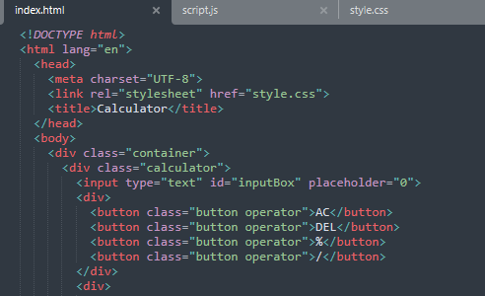

1. **Buat file dengan nama style.css**

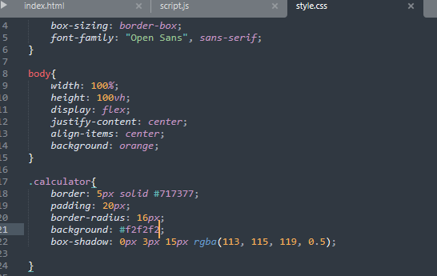

1. **Buat file dengan nama script.js**

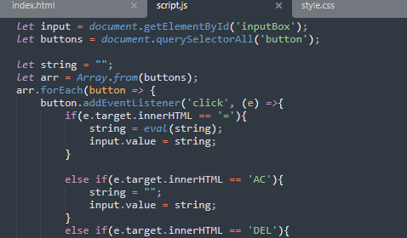

1. **Kemudian save semua file lalu upload ke GITHUB**

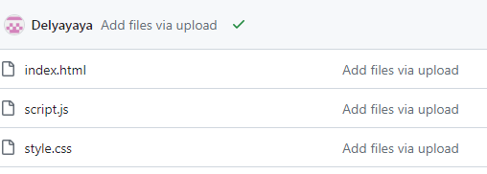

1. **Kemudian buka link dan lihat hasilnya** [**https://delyayaya.github.io/kalkulatordelia/**](https://delyayaya.github.io/kalkulatordelia/)

